全球定位系統概論專題報告

全球衛星導航系統(GNSS)的現況與展望

系級：土木 13 ..

姓名：吳巽言….

學號：109612054

日期：2022/3/23

衛星導航系統（**Global Navigation Satellite System, GNSS**）

覆蓋全球的自主地利空間定位的衛星系統，

包含全球性的 GPS、GLONASS、BDS、GALILEO 及區域性的 IRNSS 及 QZSS 等等。

分為太空部分、控制部分、使用者部分。允許小巧的電子接收器確定它的所在位置（經度、緯度和高度），並且經由衛星廣播沿著視線方向傳送的時間訊號精確到 10 米的範圍內。接收機計算的精確時間以及位置，可以作為科學實驗的參考。截至 2020 年 6 月，只有 GPS、GLONASS、BDS 覆蓋全球。GALILEO 則為在初期部署階段的全球導航衛星系統，預定最早到 2020 年才能夠充分的運作。法國、日本和印度等國都在發展區域導航系統。

每個覆蓋全球的系統通常都是由 20-30 顆衛星組成的衛星集群，以中地球軌道

分布在幾個軌道平面上。實際的系統各自不同，但是使用的軌道傾斜都大於

50°，和軌道週期大約都是 12 小時（高度大約 20,000 公里（12,000 英里）。

**4** 大全球性及 **2** 大區域性衛星系統比較表格

|  |  |  |  |  |  |  |  |
| --- | --- | --- | --- | --- | --- | --- | --- |
| System | | GPS | GLONASS | BDS | GALILEO | IRNSS | QZSS |
| 全球定位系統 | 全球導航衛星系統 | 北斗衛星導航系統 | 伽利略定位系統 | 印度區域導航衛星系統 | 準天頂衛星系統 |
| 國家 | | 美國 | 俄羅斯 | 中國 | 歐盟 | 印度 | 日本 |
| 範圍 | | 全球 | 全球 | 全球 | 全球 | 區域 | 區域 |
| 用途 | | 軍事/民用 | 軍事/民用 | 軍事/民用 | 民用/商用 | 軍事/民用 | 民用 |
| (多重接取技術)  測距碼 | | CDMA | FDMA/CDMA | CDMA | CDMA | CDMA | CDMA |
| P 碼  C/A 碼  M 碼 | S 碼  P 碼 | B1I  B1Q  B2I  B2Q | E2-L1-E1  E5a-I  E5a-Q  E5b-I  E5b-Q  E6-A  E6-B  E6-C | **-** | 同 GPS  L1-SAIF  LEX  (QZSS 高精度(3cm) 試驗信號) |
| 軌道高度 | | 20,180 km  (12,540 mi) | 19,130 km  (11,890 mi) | 21,150 km  (13,140 mi) | 23,222 km  (14,429 mi) | 36,000 km  (22,000 mi) | 32,600 km  (20,300 mi)  39,000 km  (24,000 mi) |
| 軌道類型 | | 6*  MEO planes | 3*  MEO planes | MEO  GEO  IGSO | 3*  MEO planes | MEO  GEO  IGSO | 3*GSO  GEO |
| 週期 | | 11.97 小時 =  11 h 58 min | 11.26 小時  =11 h 16 min | 12.63 小時 =  12 h 38 min | 14.08 小時 =  14 h 5 min | 23.93 小時 =  23 h 56 min | 23.93 小時 =  23 h 56 min |
| 恆星時 | | 2 | 17/8 (2.125) | 17/9 (1.888…) | 17/10 (1.7) | 1 | 1 |
| 衛星  2022/  3/23 | 設計要求 | 24 | 24 | 24 | 27 operational  +3 spares | - | - |
| 發射總數 | 78 | 27 | 61 | 30  8 in the future | 9 | 5  7 in the future |
| 在軌總數 | 33 | 24 | 49 | 28 | 9 | 5 |
| 運營中總數 | 31 | 22 | 44 | 21 | 8 | 4 |
| 載波頻率 | | **L1**:  1.563-1.587 GHz **L2**:  1.215–  1.2396 GHz **L5**:  1.164–1.189 GHz | **G1**:  1.593–1.610 GHz **G2**:  1.237–1.254 GHz **G3**:  1.189–1.214 GHz | **B1**:  1.561098 GHz **B1-2**:  1.589742 GHz **B2**: 1.20714 GHz **B3**:  1.26852 GHz | **E1**:  1.559–1.592 GHz  **E5a/b**:  1.164–1.215 GHz **E6**:  1.260–1.300 GHz | **L5**:  1.17645 GHz  **S**:  2.492028 GHz | **L1C/A,L1C,L1S** 1.57542 GHz **L2C**:  1.22760 GHz **L5,L5S**:  1.17645 GHz  **L6**: 1.27875 GHz |
| 狀態 | | Operational | Operational | Operational | Operating since 2016  2020 completion | Operational | Operational |
| 精度 | | 0.3–5 m (no DGPS or WAAS) | 2–4 m | Public:  3.6 m  Encrypted:  0.1 m | Public:  1 m Encrypted:  0.01 m | Public:  1 m Encrypted:  0.1 m | Public:  1 m  Encrypted:  0.1 0.1 m |

附註：

* 中地球軌道（MEO）也叫中圓軌道，位於低地球軌道（2,000 公里）和地球靜止軌道（35,786 公里）之間的人造衛星運行軌道。
* [低地球軌道（](https://zh.wikipedia.org/wiki/%E4%BD%8E%E5%9C%B0%E7%90%83%E8%BB%8C%E9%81%93)LEO)又稱低空地球軌道，是指[太空載具距](https://zh.wikipedia.org/wiki/%E8%88%AA%E5%A4%A9%E5%99%A8)離地面高度較低的[軌道。](https://zh.wikipedia.org/wiki/%E8%A1%8C%E6%98%9F%E8%BD%A8%E9%81%93)一般高度在 2000 公里以下的近圓形軌道都可以稱之為低軌道。由於低軌道衛星離地面較近，絕大多數對地觀測衛星、測地衛星、[太空站以](https://zh.wikipedia.org/wiki/%E7%A9%BA%E9%97%B4%E7%AB%99)及一些新的[通信衛星系](https://zh.wikipedia.org/wiki/%E9%80%9A%E4%BF%A1%E5%8D%AB%E6%98%9F)統都採用低軌道。
* 高地球軌道 （HEO） 是指高度完全高於[地球同步軌道的](https://zh.wikipedia.org/wiki/%E5%9C%B0%E7%90%83%E5%90%8C%E6%AD%A5%E8%BD%A8%E9%81%93)高度（35,786 公里）的[地心軌道。](https://zh.wikipedia.org/wiki/%E5%9C%B0%E5%BF%83%E8%BB%8C%E9%81%93)軌道周期大於 24 小時，具有明顯的[逆行運動，](https://zh.wikipedia.org/w/index.php?title=%E9%80%86%E8%A1%8C%E9%81%8B%E5%8B%95&action=edit&redlink=1)軌道速度低於[地球](https://zh.wikipedia.org/wiki/%E5%9C%B0%E7%90%83)[的自轉速](https://zh.wikipedia.org/wiki/%E8%87%AA%E8%BD%89)度，使它們的地面軌跡在地球表面向西移動。
* [大橢圓軌道](https://zh.wikipedia.org/wiki/%E5%A4%A7%E6%A4%AD%E5%9C%86%E8%BD%A8%E9%81%93) （HEO）是一種具有較低[近地點和](https://zh.wikipedia.org/wiki/%E8%BF%91%E5%9C%B0%E7%82%B9)極高[遠地點](https://zh.wikipedia.org/wiki/%E8%BF%9C%E5%9C%B0%E7%82%B9)[的橢圓軌道，](https://zh.wikipedia.org/wiki/%E6%A9%A2%E5%9C%93%E8%BB%8C%E9%81%93)其遠地點高度大於[靜止衛星的](https://zh.wikipedia.org/wiki/%E9%9D%99%E6%AD%A2%E5%8D%AB%E6%98%9F)高度（35786 公里）。這種極度拉長的軌道使得衛星對遠地點下方的地面區域的覆蓋時間可以超過 12 小時。被[通信衛星所](https://zh.wikipedia.org/wiki/%E9%80%9A%E4%BF%A1%E5%8D%AB%E6%98%9F)利用。
* [地球靜止軌道](https://zh.wikipedia.org/wiki/%E5%9C%B0%E7%90%83%E9%9D%9C%E6%AD%A2%E8%BB%8C%E9%81%93) （GEO）是指地球[赤道面](https://zh.wikipedia.org/wiki/%E8%B5%A4%E9%81%93)上方 35,786km 的圓形軌道，球靜止軌道是地球[同步軌道的](https://zh.wikipedia.org/wiki/%E5%90%8C%E6%AD%A5%E8%BD%A8%E9%81%93)一個特例，該軌道上[太空飛行器的](https://zh.wikipedia.org/wiki/%E8%88%AA%E5%A4%A9%E5%99%A8)運行方向和地球自轉方向一致。在地面觀測者看來，這樣的太空飛行器是在天空固定不動的。

[通信衛星](https://zh.wikipedia.org/wiki/%E9%80%9A%E4%BF%A1%E5%8D%AB%E6%98%9F)[和氣象衛星一](https://zh.wikipedia.org/wiki/%E6%B0%94%E8%B1%A1%E5%8D%AB%E6%98%9F)般運行在靜止軌道。

* [地球同步軌道](https://zh.wikipedia.org/wiki/%E5%9C%B0%E7%90%83%E5%90%8C%E6%AD%A5%E8%BD%A8%E9%81%93) (GSO) 是一個以地球為中心的軌道。其[軌道周期](https://zh.wikipedia.org/wiki/%E8%BD%A8%E9%81%93%E5%91%A8%E6%9C%9F)[與地球自轉周期一](https://zh.wikipedia.org/wiki/%E5%9C%B0%E7%90%83%E8%87%AA%E8%BD%AC)致，為 23 小時 56 分 4 秒（一個[恆星日）](https://zh.wikipedia.org/wiki/%E6%81%92%E6%98%9F%E6%97%B6)。
* 全球定位系統（**GPS**）

全名：

NAVigation Satellite Timing And Ranging/Global Positioning System

範圍條件：

全地球、全天候、24 小時工作的立體定位的中距離圓型軌域衛星導航系統。   
應用：

交通導航、工程施工測量、勘探測繪、導航、定位、精準農業、提供時間數據等等，提供精確的位置、時間，進而推導運動速度與方向。可滿足位於全球地面任何一處或近地空間的軍事用戶連續且精確地確定三維位置、三維運動和時間的需求。精確定時則廣泛應用在天文台、通信系統基站、電視台中。  
發射歷史與演進：

1970 年代由美國國防部為了導航、定時及測距的功能而設計開發。

1973 年開始，美國國防部建構新一代衛星導航定位系統。

1978 年 2 月發射第 1 顆衛星 1978 年首次發射。

1. 年發射第 24 顆衛星後開始達到初期規劃的操作功能。
2. 年全面建成。

原本擔心敵對國家或敵對組織利用 GPS 對美國發動攻擊，故在民用訊號中人為地加入選擇性誤差（SA 政策）以降低其精確度至 100 公尺左右。

2000 年以後，比爾·柯林頓政府決定取消對民用訊號的干擾。現在民用 GPS 也可以達到軍規精度的 20～1 英尺左右。

現為美國太空軍運營與維護。  
定位原理：

GPS 主要分為三部份：太空、控制與用戶。

太空-由 24~32 顆 GPS 人造衛星環繞地球組成控制-地面上 1 個主控站、3 個資料注入站和 5 個監測站；遍佈全球的監控站負責掌控衛星在軌道上的位置與校正衛星時鐘的誤差。

用戶-所有使用 GPS 接收衛星訊號者，例如 GPS 軍用接收機器、汽車導航、智慧手機等。

訊號接收器接收來自至少 3 顆 GPS 衛星的電磁波訊號，藉由訊號傳遞時間計算出接收器與個別衛星間的距離（距離＝速度ｘ時間），解算出用戶的位置與海拔高度，最少只需其中 4 衛星，就能迅速確定用戶端在地球上所處的位置及海拔高度；所能接收到的衛星訊號數越多，解碼出來的位置就越精確。使用者只需擁有 GPS 接收晶片無須任何授權即可使用該服務。   
GPS 信號：

民用的標準定位服務（SPS，Standard Positioning Service）軍用的精確定位服務（PPS，Precise Positioning Service）

優點：

低頻訊號-天氣不佳仍能保持相當的訊號穿透性高達98%的全球覆蓋率高精度三維定速定時-快速、省時、高效率應用廣泛、多功能-可移動定位。

不同於雙星定位系統，使用過程中接收機不需要發出任何信號；增加了隱蔽性，提高了其軍事應用效能。   
  
  
2022/3/22GPS 衛星列表

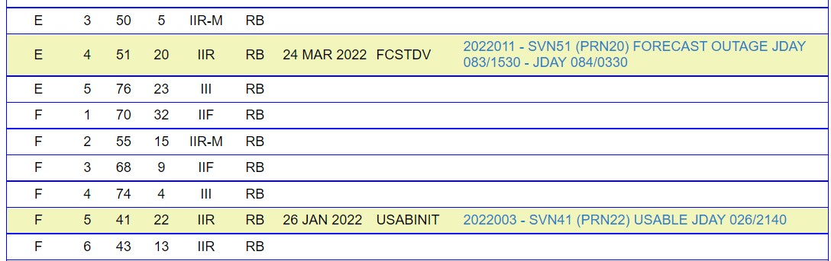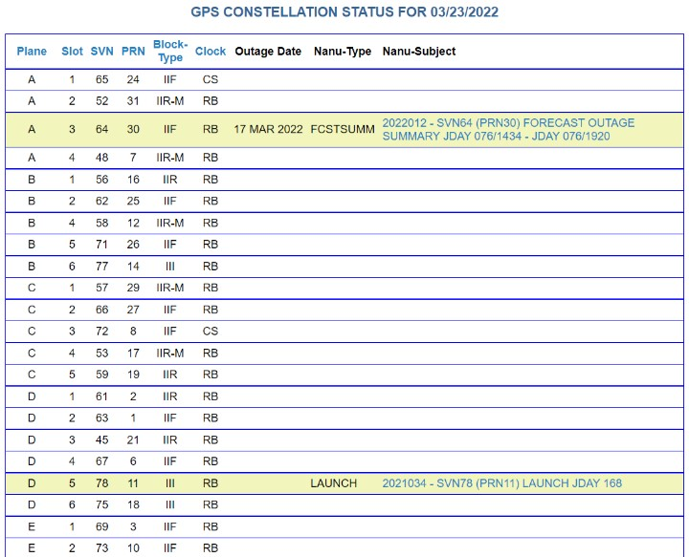

* 格洛納斯系統（GLONASS）

全名：

Глобальная нaвигационная спутниковая система

發射歷史與演進：

俄羅斯為國防需要而發展出的定位系統，後來才普及於民間使用

1976 年由蘇聯海軍提出，1982 年開始，現在由俄羅斯政府負責管理。

1990~1991 年組建成具備覆蓋全球的衛星導航系統

1982 年 12 月 12 日開始，該系統的導航衛星不斷得到補充。

1995 年，該系統衛星在數目上基本上得到完善，但隨著俄羅斯經濟不斷走低，該系統也因此因失修等原因陷入崩潰的邊緣。

2001 年到 2010 年 10 月俄羅斯政府已經補齊了該系統需要的 24 顆衛星。   
特色與差異：

全球性、全天候 24 小時運作。主要構成與 GPS 相同，定位原理也與 GPS 類似，都是藉由距離的量測來進行定位。

但 GLONASS 與 GPS 系統在時間、座標系統以及訊號傳送方式是不一樣的。

衛星主要分布於高緯度地區，與分布於中、低緯度的 GPS 正好互相合作，完成整個地球的定位工作。

本來 GPS 跟 GLONASS 是兩個獨立的系統，但是為了提高定位的準確度，有廠商開發了一次可以收兩組衛星系統的晶片：「雙星」。一般來說，只要有四顆衛星就可以做 3D 定位，但在高樓大廈的環境，有可能只看的到三顆以下的衛星。以前 GPS 跟 GLONASS 分開的時候，GPS 的接收器看不到 GLONASS 的衛星，現在有了雙星，所以可以變成 GPS*3 + GLONASS*1 解決此問題。

2022/3/23 GLONASS 衛星列表

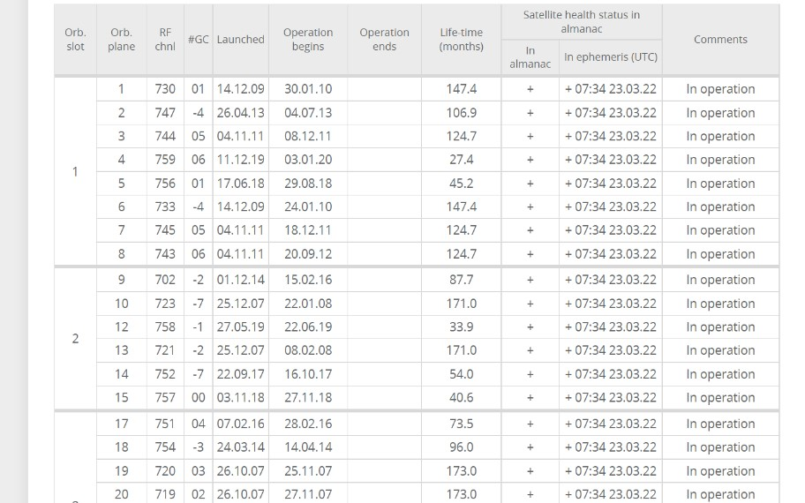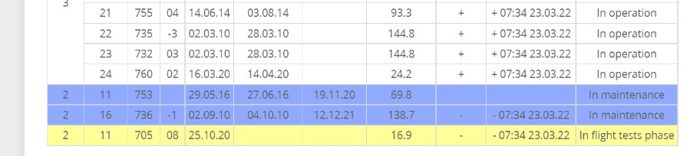

* 北斗衛星系統（BDS）

全名：

北斗衛星導航系統  
發射歷史與演進：

1994 年開始發展的試驗系統（第一代系統）

2004 年開始發展的正式系統（第二代系統）：區域有源定位

至 2012 年完成對亞太大部分地區的覆蓋並正式提供衛星導航服務，此戰略的前兩步已經完成：區域無源定位

2018 年計劃北斗衛星導航系統（第三代系統）覆蓋一帶一路國家

2020 年完成，實現全球的衛星導航功能：全球無源定位  
特色與差異：

中國獨立建設的衛星系統。目前已發射16顆衛星，預計最終會有35顆衛星。北斗衛星除了提供全球定位服務外，還特別加強亞太地區的定位服務，目前中國的漁船、公車等交通運輸工具都已使用BDS。能為全球用戶提供全天候、全天時、高精度的定位、導航和授時服務。北斗系統發展共有三代，自第二代開始的北斗系統被正式稱為「北斗衛星導航系統」。

組成與其他相同，但有獨創的「簡訊通信」、「目標定位」功能，除了能知道

「我在哪裡」，也能告訴別人「你在哪裡」，緊急救災時非常實用。

2022/3/23 BDS 衛星列表

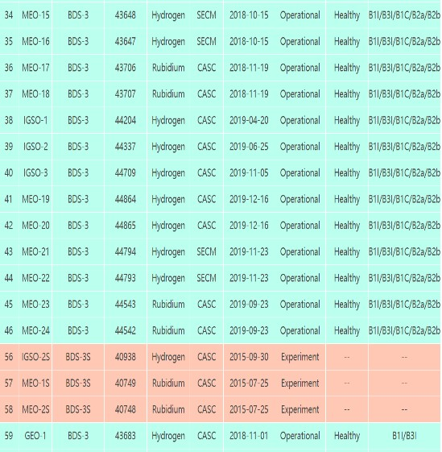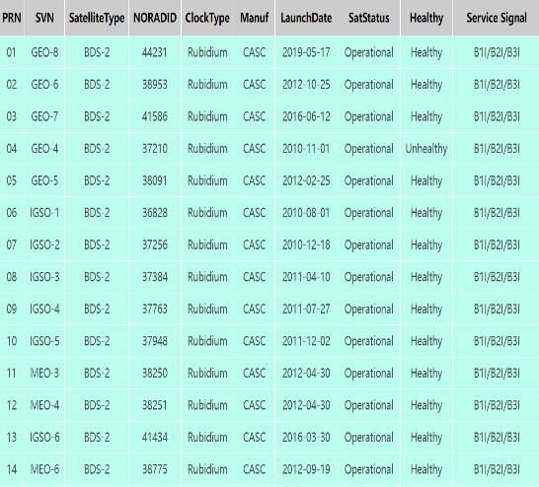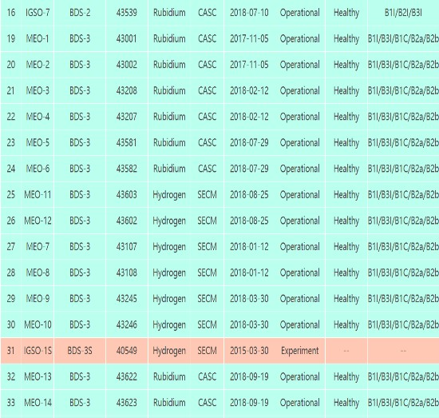

* 伽利略衛星系統（Galileo）

全名：

伽利略定位系統（義大利語：Galileo）  
發射歷史與演進：

1999 年三大投資方：德國、法國和義大利，對該系統的發展提出了不同的目標。這些目標被這三國工程師組成的聯合小組精簡為一個。

2002年1月17日，伽利略系統的一名發言人表示，由於美國的壓力以及經濟問題，伽利略系統的計劃接近死亡。

2003年5月26日，歐盟和歐洲太空總署正式批准第一階段計劃。

2002 年 3 月歐盟與歐洲太空總署於同意為該計劃注資。按計劃，這一階段持續到 2005 年，需要的初始投資預估為 11 億歐元。該計畫所需的衛星（需 30 顆）計劃於 2011 年至 2014 年之間發射。

2019 年轉為民間控制。這份報告預估伽利略系統最終將花費 30 億歐元，這包括了地球上的基礎設施。按照這份投資計劃，三分之二的資金來自私人企業及個人投資，剩下的部分由歐盟和歐洲太空總署來承擔。

2011 年初，該計畫的實際花費已超出了最初預算的 50%

截至 2016 年 12 月，已發射 18 顆衛星，預計於 2020 年，將會完成共 30 顆衛星的發射。   
特色與差異：

由歐盟製造，獨立於 GPS 與 GLONASS 系統，伽利略系統主要用於民用，而美國的全球定位系統、俄羅斯的格洛納斯系統和中國的北斗系統更加偏向軍事用途。伽利略系統的開放服務提供給所有安裝有使用者免費使用，只需要使用者安裝一個相容的接收器即可。付費使用者可以使用經過加密的大寬頻高精度商務服務。

伽利略系統僅僅在一些極端情況下才會因為軍事目的而關閉（比如武裝衝突）。

對於軍用和民用終端來說，該系統都提供最高的定位精度。

目前仍在發展中，因為歐洲緯度高，因此 Galileo 特別加強高緯度地區的覆蓋。 Galileo 系統因更能抵抗衛星訊號干擾與反射，因此能提供較其他衛星系統精準的定位。

軌道數目：三條，傾角 56°，升交點相隔 120°經度（每條軌道有八顆工作衛星，兩顆後備衛星）。

2022/3/23 GALILEO 衛星列表

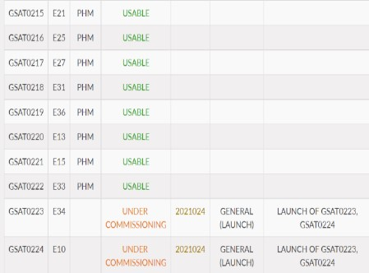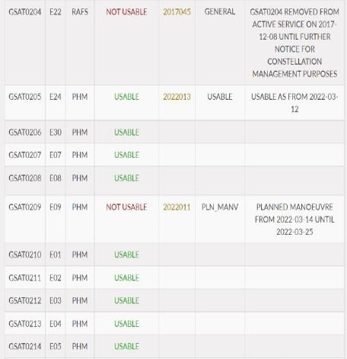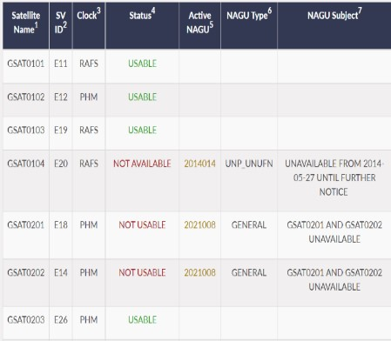

* 印度區域導航衛星系統（IRNSS）

區域型衛星導航系統

全名：  
Indian Regional Navigation Satellite System / NAVIC

發射歷史與演進：  
目的－在敵對的狀況下無法保證可以取得 GPS 的信號，因此由印度空間研究組織（ISRO）發展自由區域型衛星導航系統，印度政府有完全的掌控權。 2013 年 7 月 1 日，發射第一顆衛星（IRNSS-1A）。

2016年 4 月 28 日，成功發射第七顆衛星（IRNSS-1G），初步建成導航系統。 2017 年 1 月，官方公布第一顆衛星（IRNSS-1A）上的一個銣原子鐘於 2016 年失效，之後其餘兩個原子鐘也失效，衛星報廢。   
2016年 8 月，印度發射第八顆衛星（IRNSS-1H），原本用於替補已失效的

IRNSS-1A，但發射失敗。整流罩未有按原定計劃打開，衛星被卡在火箭上半部。   
2016年 4 月，印度成功發射第九顆衛星（IRNSS-1I），替補已失效的 IRNSS-

1A，補回了第七顆工作衛星。   
NAVIC 的總發射次數是 9，包括 7 顆在軌的工作衛星，1 顆失效，1 顆發射失敗。印度計劃在未來把工作衛星數目增加至 11 顆。將提供兩種服務，包括民用的標準定位服務，及供特定授權使用者（軍用）的限制型服務。

特色與差異：

此系統將包含 7 顆衛星及輔助地面設施。其中 3 顆為同步衛星，分別位於東經 34 度、83 度及 132 度。另外四顆衛星位於傾角 29 度的軌道上，分別與赤道交於東經 55 度及 111 度。這樣的安排意味著 7 顆衛星都可以持續地與印度控制站保持連絡。衛星負載將包含原子鐘及產生導航信號的電子裝備。

2022/3/23 IRNSS 衛星列表

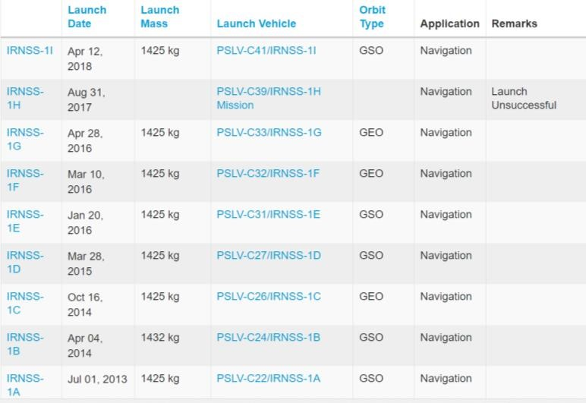

* 準天頂衛星系統（QZSS）

區域型衛星導航系統

全名：

準天頂衛星システム Quasi-Zenith Satellite System

發射歷史與演進：

2010 年 9 月 11 日發射第一顆衛星導き（みちびき Michibiki ）(QZS-1)。

單一衛星的情況下，日本每天只有 8 個小時能使用這個系統，因此最少需要 3 顆衛星，才能 24 小時提供服務。

2017~2019 日本政府計畫再發射 3 顆衛星

2025 年再增加 3 顆，總數達到 7 顆。

特色與差異：

為美國 GPS 的輔助系統。是日本所研發的一套系統，用來增強日本及周邊區域的 GPS 衛星定位功能。

GPS 補完訊號－QZSS 也會廣播跟目前 GPS 一樣的訊號，且因為位置在高仰角，也縮短定位所需的時間，並增加定位的準確度（減少訊號反射）。

GPS 補強訊號－根據地面觀測站的資訊，QZSS 會發送補正訊號，來校正電離層等造成的干擾。

將 GPS 的誤差從 5~10 公尺進一步縮小到 1 公尺，可定位的時間也會變長，特別是在山區或高樓林立的地區。使用補強訊號甚至可以達到公分級的定位。藉此可開發更多應用，譬如農業用機器的自動化，鐵道列車的管理，更準確的測量結果，行人導航等。而準天頂衛星－會南北來回，畫出八字形或是淚滴形的對地投影軌跡。對於高緯度的地方來說，靜止衛星的仰角太低，容易被建築物擋住，因此對於定位用的服務來說，需要高仰角的衛星，因此將衛星的軌道傾斜，會在地表得到對稱的 8 字形軌跡，但這樣在高緯度地區停留的時間會變少，因此將軌道變成橢圓形的，這樣就能增加在日本上空的停留時間，南半球高緯度的時間就會變短。而只要接收器支援，其他能觀測到衛星的地方，包括台灣也都能夠使用。

2022/3/23QZSS 衛星列表

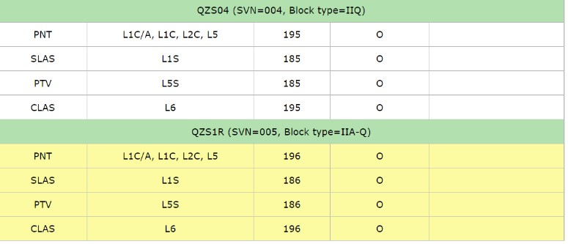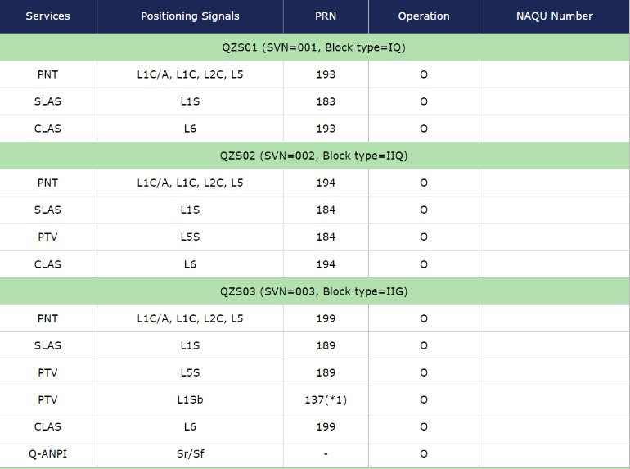

心得**(**自己對於衛星未來展望**)**

以前上地理課最前幾頁就會有 GPS，老師都會說跟 GNSS 不一樣，可是也不知道到底是怎樣。念了土木系之後修了測量二現在又選全球定位系統概論，才終於比較了解。也發現 GPS 為主等等的衛星定位系統很大程度的影響我們的生活，如果哪天 GPS 癱瘓的話後果不堪設想。GALILEO 以外的衛星系統大多有分民用軍用，就代表如果戰爭或是哪天政府有甚麼顧忌限制其他國家使用的話，沒有自己的衛星系統的國家就會很慘。像最近烏俄戰爭或中美關係就讓人不免想像如果因為這樣 GPS 跟 GLONASS 不再開放使用的話會怎樣。所以感覺接下來每個國家還是會不停地往空中發射衛星吧，雖然感覺這樣會造成很多太空垃圾。還記得小時候因緣際會我們家拿到一個 GARMIN 的衛星接收器/汽車導航，那時候感覺超貴超高級，長得跟一個手機一樣大還很厚，收訊也不知道該怎麼說，每次都會點開衛星圖大概附近十幾顆（?）也沒幾顆訊號夠好。誰知道一個沒注意才過幾年念了大學，衛星定位已經發展到每個人手機裡小小一個接收器就可以都開定位，以前新聞都說哪一年開始可以用的系統也都早就可以用了，讓人懷疑 GNSS 到底會擴張發展成怎樣，感覺在大家使用智慧型手機的時代光是民間使用，foodpanda、ubereat、學校的 oloo 就已經是一大可能，而且接下來感覺都是智慧城市的趨勢了；感覺以後的軍事也越來越往這種方向發展了；氣象上測量上太空上的專業運用更不用說。但一邊做報告就還是擔心這些東西發展到最後會不會又私有化，畢竟本來就牽扯政治商業等等的，還是感覺以後天上都會是一大堆衛星吧。

參考資料：

GNSS 是什麼？GNSS 超級比一比（科技大觀園，王奕勝，2017）

[https://scitechvista.nat.gov.tw/Article/C000003/detail?ID=3b9b0da8-f3a9-4b78-9d5cb7903b2bca44](https://scitechvista.nat.gov.tw/Article/C000003/detail?ID=3b9b0da8-f3a9-4b78-9d5c-b7903b2bca44)

Satellite navigation（Wikipedia） <https://en.wikipedia.org/wiki/Satellite_navigation>電腦網路與通信系統、行動通信網路系統

<https://hackmd.io/@mohjj/BJGNVRLeS>

GNSS 信號基礎

<http://simple-is-beauty.blogspot.com/2019/11/gnss1.html>

地球軌道

[https://zh.wikipedia.org/wiki/%E4%B8%AD%E5%9C%B0%E7%90%83%E8%BD%](https://zh.wikipedia.org/wiki/%E4%B8%AD%E5%9C%B0%E7%90%83%E8%BD%A8%E9%81%93)

[A8%E9%81%93](https://zh.wikipedia.org/wiki/%E4%B8%AD%E5%9C%B0%E7%90%83%E8%BD%A8%E9%81%93)

GPS CONSTELLATION STATUS FOR 03/23/2022（Navigation Center）

<https://www.navcen.uscg.gov/?Do=constellationstatus>

GLONASS constellation status at 23.03.2022

（ПРИКЛАДНОЙ ПОТРЕБИТЕЛЬСКИЙ ЦЕНТР ГЛОНАСС）

<https://www.glonass-iac.ru/en/sostavOG/>

Constellation Status（中国卫星导航系统管理办公室测试评估研究中心）

<http://www.csno-tarc.cn/en/system/constellation>

Constellation Information（HomeEuropean GNSS Service Centre） <https://www.gsc-europa.eu/system-service-status/constellation-information> List of Navigation Satellites[（GOVERNMENT OF INDIA）](https://india.gov.in/)

<https://www.isro.gov.in/spacecraft/list-of-navigation-satellites>Constellation Information（Quasi-Zenith Satellite System） <https://sys.qzss.go.jp/dod/en/constellation.html>

【Garmin 技術解密】 隱身天空的另一個定位系統 ── Glonass

[https://running.biji.co/index.php?q=news&act=info&id=100644&subtitle=%E3%80](https://running.biji.co/index.php?q=news&act=info&id=100644&subtitle=%E3%80%90Garmin%20%E6%8A%80%E8%A1%93%E8%A7%A3%E5%AF%86%E3%80%91%20%E9%9A%B1%E8%BA%AB%E5%A4%A9%E7%A9%BA%E7%9A%84%E5%8F%A6%E4%B8%80%E5%80%8B%E5%AE%9A%E4%BD%8D%E7%B3%BB%E7%B5%B1%20%E2%94%80%E2%94%80%20Glonass)

[%90Garmin%20%E6%8A%80%E8%A1%93%E8%A7%A3%E5%AF%86%E3%80](https://running.biji.co/index.php?q=news&act=info&id=100644&subtitle=%E3%80%90Garmin%20%E6%8A%80%E8%A1%93%E8%A7%A3%E5%AF%86%E3%80%91%20%E9%9A%B1%E8%BA%AB%E5%A4%A9%E7%A9%BA%E7%9A%84%E5%8F%A6%E4%B8%80%E5%80%8B%E5%AE%9A%E4%BD%8D%E7%B3%BB%E7%B5%B1%20%E2%94%80%E2%94%80%20Glonass)

[%91%20%E9%9A%B1%E8%BA%AB%E5%A4%A9%E7%A9%BA%E7%9A%84](https://running.biji.co/index.php?q=news&act=info&id=100644&subtitle=%E3%80%90Garmin%20%E6%8A%80%E8%A1%93%E8%A7%A3%E5%AF%86%E3%80%91%20%E9%9A%B1%E8%BA%AB%E5%A4%A9%E7%A9%BA%E7%9A%84%E5%8F%A6%E4%B8%80%E5%80%8B%E5%AE%9A%E4%BD%8D%E7%B3%BB%E7%B5%B1%20%E2%94%80%E2%94%80%20Glonass)

[%E5%8F%A6%E4%B8%80%E5%80%8B%E5%AE%9A%E4%BD%8D%E7%B3%](https://running.biji.co/index.php?q=news&act=info&id=100644&subtitle=%E3%80%90Garmin%20%E6%8A%80%E8%A1%93%E8%A7%A3%E5%AF%86%E3%80%91%20%E9%9A%B1%E8%BA%AB%E5%A4%A9%E7%A9%BA%E7%9A%84%E5%8F%A6%E4%B8%80%E5%80%8B%E5%AE%9A%E4%BD%8D%E7%B3%BB%E7%B5%B1%20%E2%94%80%E2%94%80%20Glonass)

[BB%E7%B5%B1%20%E2%94%80%E2%94%80%20Glonass](https://running.biji.co/index.php?q=news&act=info&id=100644&subtitle=%E3%80%90Garmin%20%E6%8A%80%E8%A1%93%E8%A7%A3%E5%AF%86%E3%80%91%20%E9%9A%B1%E8%BA%AB%E5%A4%A9%E7%A9%BA%E7%9A%84%E5%8F%A6%E4%B8%80%E5%80%8B%E5%AE%9A%E4%BD%8D%E7%B3%BB%E7%B5%B1%20%E2%94%80%E2%94%80%20Glonass)   
日本的準天頂衛星系統（Dec 28th, 2015 by Mr. Retro Day）

https://mmdays.com/2015/12/28/qzss/